Lab 03: VARIABLE LENGTH SUBNET MASK

**(2312678 – Nguyễn Lê Bảo Long – CTK47A)**

Nhắc lại kiến thức:

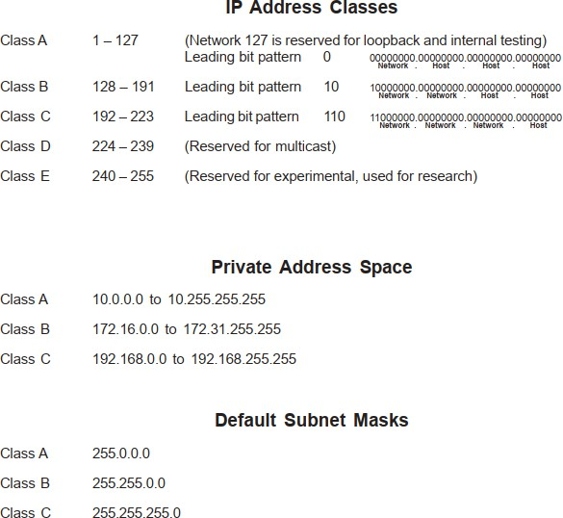

Bài tập 1: Cho địa chỉ Lớp C 190.10.10.0, hãy chia mạng theo kiểu VLSM cho sơ đồ mạng sau.

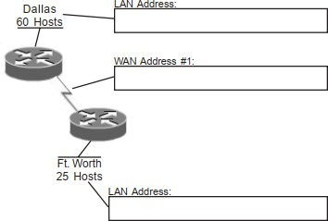

190.10.10.96/30

190.10.10.64/27

190.10.10.0/26

Bài tập 2: Cho địa chỉ lớp C 220.108.38.0, hãy chia mạng theo kiểu VLSM cho sơ đồ mạng sau.

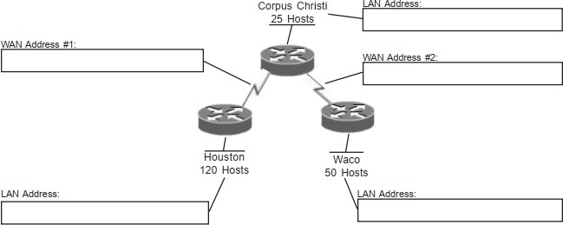

220.108.38.228/30

220.108.38.224/30

220.108.38.192/27

220.108.38.128/26

220.108.38.0/25

Bài tập 3: Cho địa chỉ lớp C 192.168.10.0, hãy chia mạng theo kiểu VLSM cho sơ đồ mạng sau.

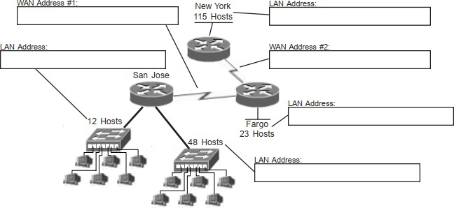

192.168.10.244/30

192.168.10.240/30

192.168.10.224/28

192.168.10.192/27

192.168.10.128/26

192.168.10.0/25

Bài tập 4: Cho địa chỉ lớp C 222.10.150.0, hãy chia mạng theo kiểu VLSM cho sơ đồ mạng sau.

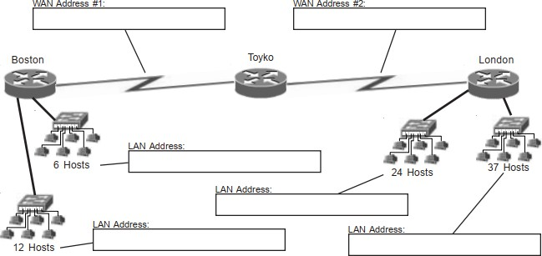

222.10.150.124/30

222.10.150.120/30

222.10.150.112/29

222.10.150.96/28

222.10.150.64/27

222.10.150.0/26

Bài tập 5: Cho địa chỉ lớp C 200.150.70.0, hãy chia mạng theo kiểu VLSM cho sơ đồ mạng sau.

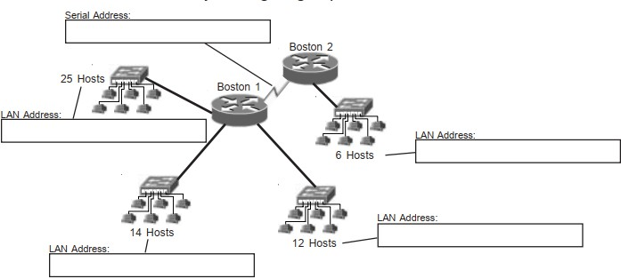

200.150.70.72/30

200.150.70.64/29

200.150.70.48/28

200.150.70.32/28

200.150.70.0/27

Bài tập 6: Cho địa chỉ lớp C 223.150.50.0, hãy chia mạng theo kiểu VLSM cho sơ đồ mạng sau.

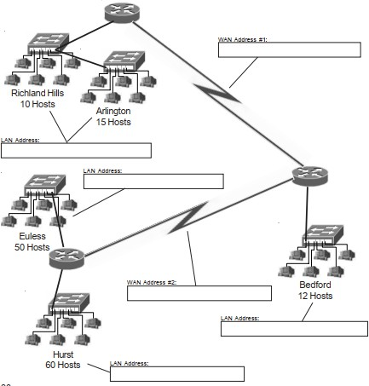

223.150.50.180/30

223.150.50.176/30

223.150.50.160/28

223.150.50.128/27

223.150.50.64/26

223.150.50.0/26

Bài tập 7: Cho địa chỉ lớp C 192.168.24.0, hãy chia mạng theo kiểu VLSM cho sơ đồ mạng sau.

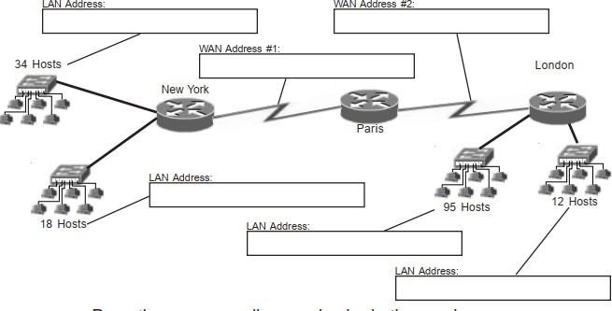

192.168.24.244/30

192.168.24.240/30

192.168.24.224/28

192.168.24.192/27

192.168.24.128/26

192.168.24.0/25

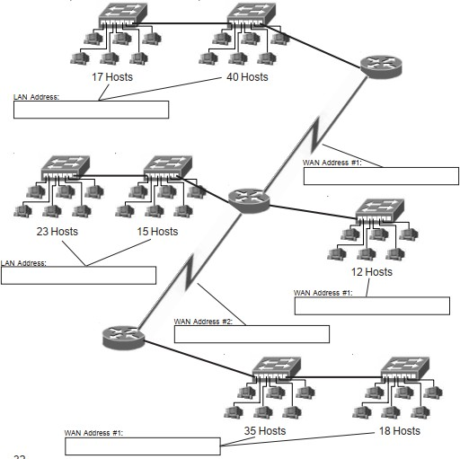Bài tập 8: Cho địa chỉ lớp C 222.22.2.0, hãy chia mạng theo kiểu VLSM cho sơ đồ mạng sau. ?????

222.22.2.0/26

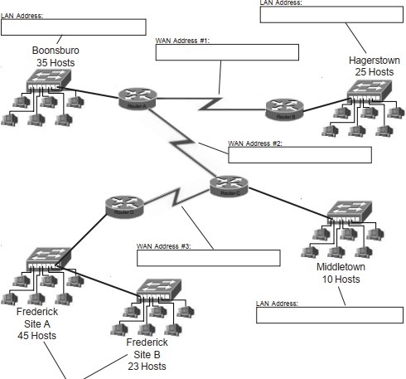Bài tập 9: Cho địa chỉ lớp C 200.20.2.0, hãy chia mạng theo kiểu VLSM cho sơ đồ mạng sau.

200.20.2.248/30

200.20.2.244/30

200.20.2.240/30

200.20.2.224/28

200.20.2.192/27

200.20.2.128/26

200.20.2.0/25

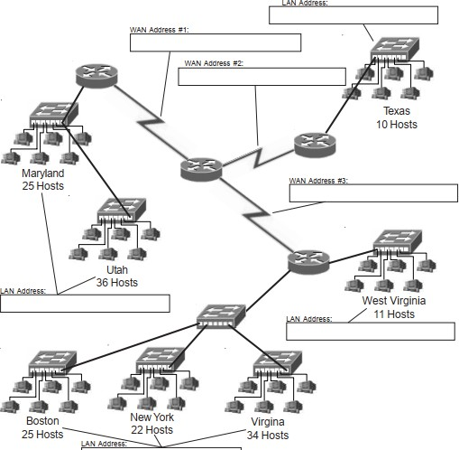Bài tập 10: Cho địa chỉ 190.150.23.0, hãy chia mạng theo kiểu VLSM cho sơ đồ mạng sau.

190.150.23.192/28

190.150.23.208/28

190.150.23.232/30

190.150.23.228/30

190.150.23.224/30

190.150.23.128/26

190.150.23.0/25